ŠČI
https://ru.wikipedia.org/wiki/%D0%A9%D0%B8
Щи
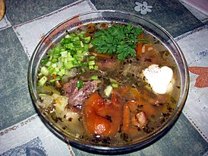
Полные (богатые) щи с солёными рыжиками

UCHA
https://ru.wikipedia.org/wiki/%D0%A3%D1%85%D0%B0

Уха
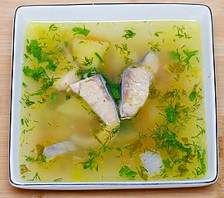
Уха из осетра с картофелем

VINĚGRET
https://ru.wikipedia.org/wiki/%D0%92%D0%B8%D0%BD%D0%B5%D0%B3%D1%80%D0%B5%D1%

Винегрет
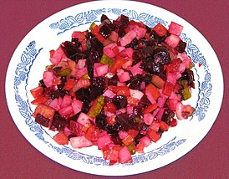
Овощной винегрет

20 ГЛАВНЫХ ТРАДИЦИОННЫХ БЛЮД РУССКОЙ КУХНИ

https://royalcheese.ru/hedonism/20-glavnyh-tradiczionnyh-blyud-russkoj-kuhni/

100 главных русских блюд
https://dzen.ru/a/YY5uPbzLmEY0NrFh

